Министерство науки и высшего образования Российской Федерации

Пензенский государственный университет

Кафедра “Вычислительная техника”

Отчет

по лабораторной работе №4

по курсу «Логика и основы алгоритмизации в инженерных задачах»

на тему «Бинарное дерево поиска»

Выполнили студент группы 23ВВВ1:

Куликовский В.А.

Молев п.о.

Приняли:

д.т.н профессор Митрохин М.А.  
к.т.н доцент Юрова О.в.

Пенза 2024

**Задание:**

1. Реализовать алгоритм поиска вводимого с клавиатуры значения в уже созданном дереве.

2. Реализовать функцию подсчёта числа вхождений заданного элемента в дерево.

3. * Изменить функцию добавления элементов для исключения добавления одинаковых символов.

4. * Оценить сложность процедуры поиска по значению в бинарном дереве.

**Вывод программы:**

**Задание №1,2:**

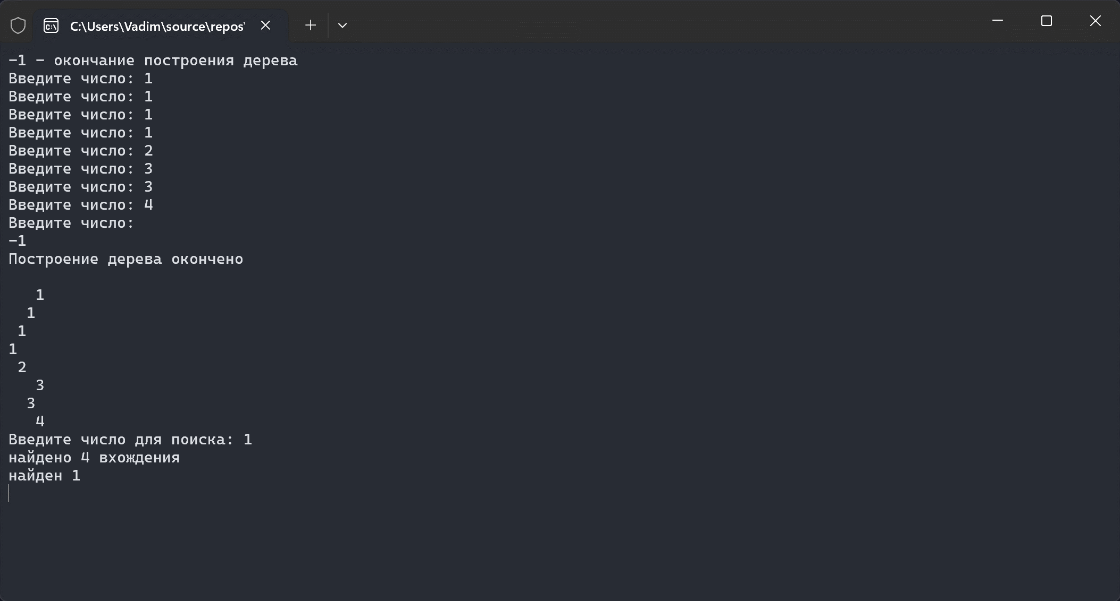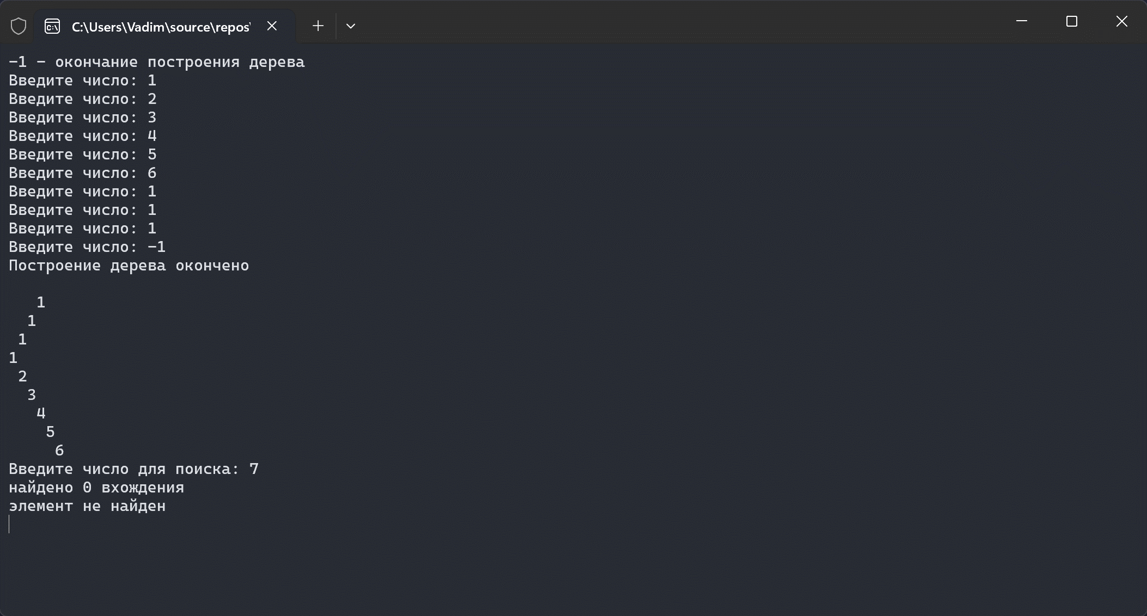

**Задание №3:**

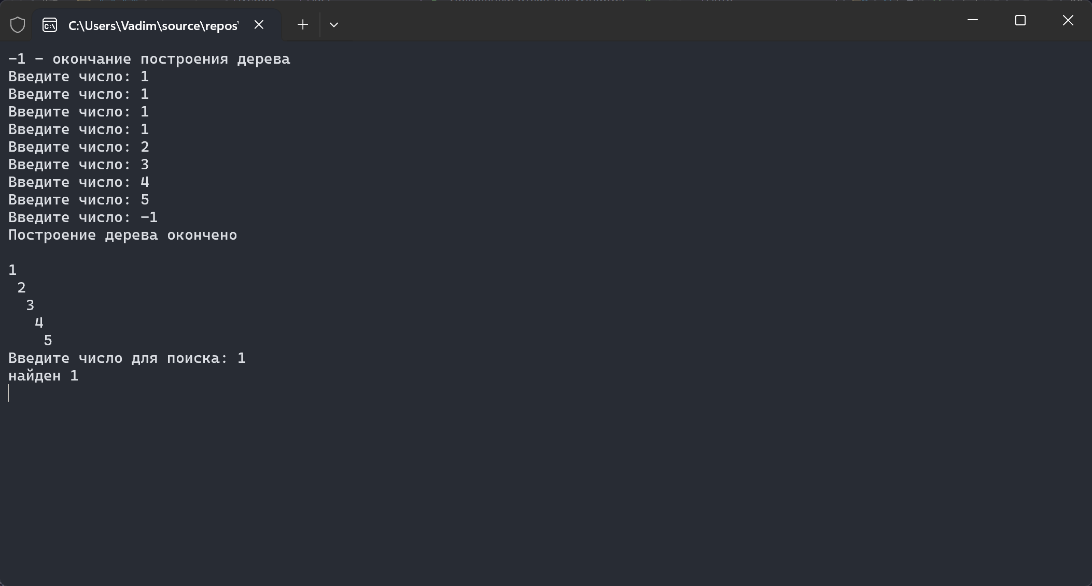

**Ответ на задание №4:** Сложность поиска по бинарному дереву в среднем случае: O(log N), а в худшем случае (когда бинарное дерево выродится в линейную структуру) сложность будет O(N).

**Вывод:** в ходе выполнения этой лабораторной работы я познакомился с реализацией бинарного дерева в программе на языке Си. Научился добавлять в него элементы, а также искать в нем элементы по значению.